MODUL AJAR
TEMA 3
MATERI AKTIVITAS KEHIDUPAN MASA LALU

CAPAIAN PEMBELAJARAN
Siswa mampu mampu memahami dan memiliki kesadaran akan keberadaan diri dan keluarga serta lingkungan terdekatnya.Ia mampu menganalisis hubungan antara kondisi geografis daerah dengan karakteristik masyarakat serta memahami potensi sumber daya alamnya. serta kaitannya dengan mitigasi kebencanaan . Ia juga mampu menganalisis hubungan antara keragaman kondisi geografis nusantaraterhadap pembentukan kemajemukan budaya. Ia mampu memahami bagaimana masyarakat saling berupaya untuk dapat memenuhi kebutuha nhidupnya. Ia mampu menganalisis peran pemerintah dan masyarakat dalam mendorong pertumbuhan perekonomian. Siswa mampu juga mampu memahami dan memiliki kesadaran terhadap perubahan sosial yang sedang terjadi di era kontemporer. Ia dapat menganalisis perkembangan ekonomi di era digital. Siswa mampu memahami tantangan pembangunan dan potensi Indonesia menjadi negara maju. Ia menyadari perannyasebagai bagian dari masyarakat Indonesia dan dunia di tengah isu-isu regional dan global yang sedang terjadi dan ikut memberikan kontribusi yang positif.

A. INFORMASI UMUM
1. Identitas Sekolah
Nama sekolah : SMP Negeri 2 Banyudono
Nama penyusun : Yusmin Aji Joko Sambudi
Kelas/Fase : 7 / D
Alokasi waktu : 2 x pertemuan
Domain materi : Aktivitas Kehidupan Masyarakat Masa Hindu-Buddha
2. Kompetensi Awal :
Siswa memahami tentang Aktivitas Kehidupan Masyarakat Masa Hindu-Buddha
3. Profil Pelajar Pancasila Yang Dikembangkan
a. Bernalar
b. Mandiri
c. Gotong royong
4. Media, Sumber Belajar, dan Alat
a. Sumber Utama
- Gambar, artikel suratkabar/majalah/online, video, Contoh: https://pontianak.tribunnews.com /2022/10/20/materi-sejarah-islam-teori-teori-masuknya-agama-islam-di-nusantara-
- Kemendikbud. 2021. Ilmu Pengetahuan Sosial, Buku Siswa Kelas VII. Jakarta: Pusat urikulum dan Perbukuan halaman 153 – 166
- Buku Interakstif IPS kelas VII Penerbit Intan Pariwara halaman 124 – 136
- Laptop, LCD, PC,
b. Sumber Alternatif
Guru juga dapat menggunakan alternatif sumber belajar yang terdapat di lingkungan sekitar dan disesuaikan dengan tema yang sedang dibahas.
5. Target Siswa :
a. Siswa regular
b. Siswa dengan kesulitan belajar
c. Pesetta didik dengan pencapaian tinggi
6. Model Pembelajaran : Tatap Muka, Model Pembelajaran Metode Ceramah dan Diskusi
B. KEGIATAN PEMBELAJARAN
Pertemuan 1
Pendahuluan
1. Guru dan peserta didik mengucapkan salam dan doa.
2. Guru dan peserta mempersiapkan pembelajaran.
3. Apersepsi :
Agama Hindu dan Buddha pada awalnya berkembang di India. Setelah itu, barulah menyebar ke negara-negara di dunia, termasuk Indonesia. Masuknya Hindu dan Buddha di nusantara dimulai pada awal masehi, melalui jalur perdagangan. Hal ini dipengaruhi oleh posisi Indonesia yang sangat srategis dalam bidang pelayaran dan perdagangan. Melalui hubungan perdagangan, muncul pengaruh bagi kedua belah pihak dan terjadilah akulturasi kebudayaan. Candi Hindu maupun Buddha pada dasarnya merupakan perwujudan akulturasi budaya lokal dengan budaya India.
4. Guru menginformasikan tujuan pembelajaran pertemuan hari ini yaitu :
Tema : Potensi Ekonomi Lingkungan
Tujuan Pembelajaran
1. Siswa mampu dapat menganalisis teori tentang proses masuknya budaya India ke Indonesia.
2. Siswa mampu dapat menyebutkan kerajaan kerajaan bercorak Hindu dan Buddha di Indonesia
Kegiatan Inti
1. Pemberian Rangsangan
a. Guru memberi rangsangan mengenai perkembangan perdagangan pada masa Hindu-Buddha, teori-teori masuknya Hindu-Buddha di Indonesia, kerajaan pada masa Hindu-Buddha serta peninggalan sejarah berupa gambar peta persebaran agama Hindu-Buddha di Indonesia, Kerajaan Hindu Budha di Indonesia, Peninggalan peninggakan Hindu Budha di Indonesia
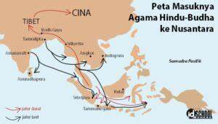
Gambar : Peta masuknya Agama Hindu Budha ke Nusantara

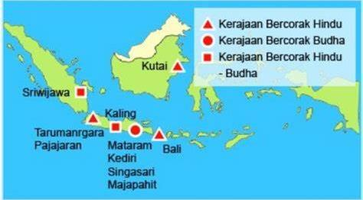
Gambar : Kerajaan Bercorak Hindu dan Budha

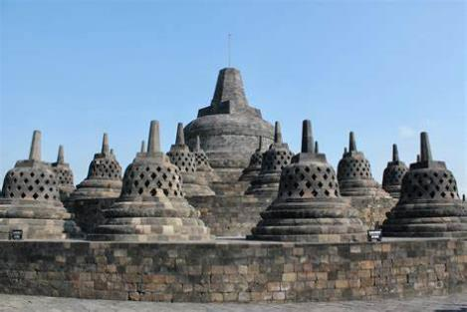
Gambar : Candi Borobudur, candi Budha

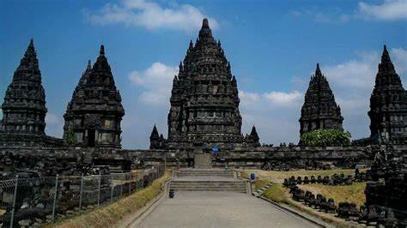
Gambar : Candi Prambanan, candi Hindu
b. Guru menstimulasi dan memotivasi peserta didik untuk memberikan jawaban dan pertanyaan singkat mengenai awal munculnya agama Hindu dan Buddha di Indonesia
c. Guru memberikan pertanyaan tentang bagaimana agama Hindu dan Buddha mulai masuk ke Indonesia, teori apa yang mendasari masuknya agama Hindu-Buddha ke Indonesia, Kerajaan apa saja yang menganut kepercayaan Hindu Buddha dan apa peninggalan sejarah kerajaan Hindu-Buddha yang masih dapat kita jumpai sampai saat ini
2. Melakukan Identifikasi Masalah
a. Guru memberi tugas kepada siswa untuk mengidentifimasi masalah bagaimana agama Hindu dan Buddha mulai masuk ke Indonesia dengan aktivitas individu berikut ini :

AKTIVITAS INDIVIDU :
Agama Hindu Budha bukan merupakan kebudayaan asli Indonesia tetapi berasala dari India dan sekitarnya. Coba identifikasikan bagaiamana cara agama Hindu Budha masuk ke Indonesia ?

b. Guru membagi kelas menjadi kelompok dengan anggota maksimal 4 siswa. Masing-masing kelompok mengidentifimasi teori apa yang mendasari masuknya agama Hindu-Buddha ke Indonesia dengan menggunakan lembar kerja dibawah ini :
Teori Masuknya Agama Hindu Budha ke Indonesia
No | Teori Masuknya Agama Hindu Budha di Idonesia | Penjelasan
1
2
3
4
c. Guru memfasilitasi sumber lain misalnya memberikan tautan internet atau video yang mendukung penjelasan dan pendalaman sumber belajar. Contoh : video sejarah pada masa Hindu Buddha: https://www. youtube.com/watch?v=cfPY4mmypwM
d. Peserta didik mengolah informasi secara berkelompok di bawah bimbingan guru.
e. Peserta didik memilih dan mengorganisasikan informasi yang diperoleh.
f. Guru membimbing dan mengarahkan proses belajar peserta didik (kegiatan belajar).
g. Guru memastikan peserta mengerjakan tugas dengan baik.
3. Pengumpulan data
a. Peserta didik mengumpulkan informasi dari berbagai sumber seperti membaca buku paket, mencari di internet, atau sumber lain untuk menjawab pertanyaan yang telah dirumuskan.
b. Guru membimbing jalannya diskusi dan memantau jalannya diskusi.
4. Melakukan verifikasi
Peserta didik menyusun informasi yang sudah diperoleh untuk dipresentasikan sesuai dengan fakta yang sudah ditemukan secara kelompok.
5. Penarikan kesimpulan
a. Peserta didik melakukan penarikan kesimpulkan dengan melaporkan hasil temuannya dalam bentuk presentasi.
b. Melakuman refleksi terhadap materi yang telah dipelajari.
c. Melakukan konsolidasi terhadap pengetahuannya.
Penutup
1. Penilaian pembelajaran dilakukan secara lisan atau tertulis.
2. Peserta didik melakukan refleksi pembelajaran berkaitan dengan Sikap, pengetahuan, dan keterampilan.
Sikap
• Apakah aku sudah melakukan pembelajaran secara bertanggung jawab?
• Apakah aku sudah mengumpulkan tugas secara tepat waktu?
• Apakah aku sudah mampu berkolaborasi dengan baik bersama teman-temanku?
• Apakah aku sudah mengembangkan bakatku?
Ketrampilan
• Inspirasi dari pembelajaran tentang upaya meningkatkan keterampilan adalah...
Pengetahuan:
• Apakah amu sudah mampu mengidentifimasi persebaran Hindu Budha di Indonesia?
• Teori apa yang paling kuat dan mendukung persebaran Hindu Budha di Indonesia?

Pertemuan 2
Pendahuluan
1. Guru dan peserta didik mengucapkan salam dan doa.
2. Guru dan peserta mempersiapkan pembelajaran.
3. Apersepsi :
- Guru memberikan penjelasan bahwa : Peninggalan sejarah di bidang keagamaan yang muncul sejak abad ke-2 adalah agama Buddha dan Hindu. Agama Budha mungkin telah memasuki Indonesia sekitar abad ke-2 sampai ke-5 Masehi berdasarkan penemuan beberapa arca Buddha di Sempaga, Jember, Jawa Timur, dan di Bukit Siguntang.Agama Budha mengalami perkembangan yang pesat sejak abad ke-7 ketika Kerajaan Sriwijaya berperan sebagai pusat penyebaran agama Buddha. Sedangkan agama Hindu pertama kali muncul di Kerajaan Kutai sekitar awal abad ke-5, kemudian berkembang di kerajaan-kerajaan lainnya di Indonesia.
Semenjak dahulu, para penganut Hindu dan Buddha Nusantara telah mengembangkan sikap saling menghormati dan menghargai antar umat beragama. Mereka bahkan saling membantu dalam pembuatan tempat peribadatan, saling menghormati dalam melaksanakan ibadah masing-masing, dan merayakan hari raya besar keagamaan. Kerukunan umat Hindu dan Budha masa Kerajaan patutlah dicontoh bagi umat beragama di era modern ini.
- Guru melakukan tanya jawab tentang peninggalan agama Hindu Budha di Indonesia
4. Guru menginformasikan tujuan pembelajaran pertemuan hari ini yaitu :
Tema : Potensi Ekonomi Lingkungan
Tujuan Pembelajaran : Siswa mampu dapat menyebutkan kerajaan kerajaan bercorak Hindu dan Buddha di Indonesia
Kegiatan Inti
1. Pemberian Rangsangan
a. Guru memberi rangsangan mengenai Peninggalan peninggalan Hindu Budha di Indonesia dengan memberikan penjelasan tentang bentuk-bentuk peninggalan Hindu Budha. Indonesia memiliki peninggalan-peninggalan Hindu dan Budha yang sangat banyak tersebar di berbagai daerah. Peninggalan-peninggalan tersebut merupakan bentuk-bentuk kehebatan kerajaan Hindu dan Budha dimasa lalu.
Berikut peninggalan-peninggalan pada masa Hindu dan Budha di Indonesia:
1.Candi dan Stupa
Candi dan stupa didirikan sebagi tempat pemujaan tetapi ada juga yang didirikan sebagai makam. Ada banyak peninggalan berupa candi baik yang bercorak Hindu atau Budha. Candi yang bercorak Hindu seperti candi Prambanan, candi Sukuh, candi Canggal, candi Gedong Songo. Adapun candi yang bercorak Budha antara lain Borobudur, Mendut, Sewu, dan Plaosan.
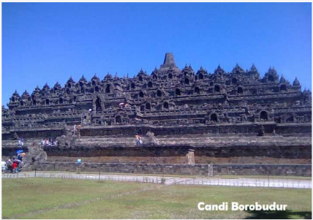
Gambar : Candi dan Stupa

2. Gapura
Gapura adalah bangunan berupa pintu gerbang. Gapura ada yang beratap dan berdaun pintu dan ada yang menyerupai candi terbelah dua. Gapura yang beratap disebut Paduraksa dan yang terbelah dua disebut Bentar
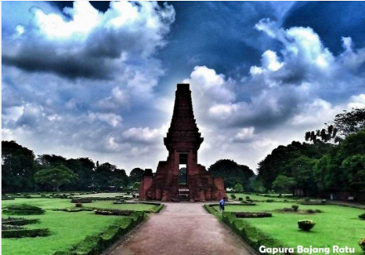
Gambar : Gapura Bajang Ratu

3. Petirtaan
Petirtaan adalah pemandian suci untuk kalangan istana atau bangsawan. Misalnya, petirtaan Tirtha Empul dan Jolotundo
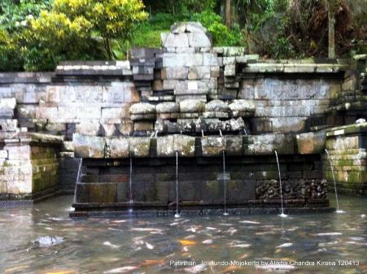
Gambar : Patirtaan Jolotundo

4. Patung atau Arca
Bentuk patung Hindu dan patung Budha memang berbeda. Patung Hindu umumnya berbentuk dewa-dewi, tokoh, dan makhluk mistik. Misalnya, patung Raja Airlangga berbentuk patung dewa Wisnu sedang menunggang garuda, dan patung Ken Dedes dalam wujud Dewi Prajnaparamita. Sedangkan patung Buddha, bentuknya mewujudkan Sang Buddha Gautama sendiri
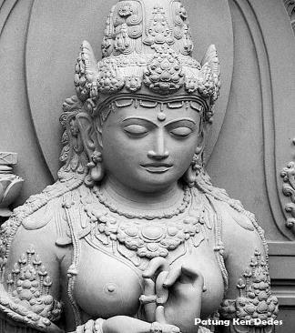
Gambar : Patung Kendedes
5. Relief
Relief adalah seni pahat pada dinding suatu bangunan atau candi. Relief itu melukiskan suatu cerita. Contohnya relief yang ada pada Candi Borobudur dan Prambanan
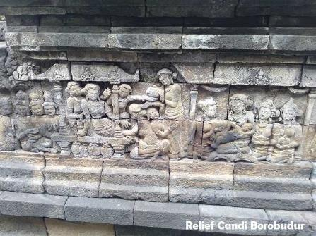
Gambar : Relief candi Borobudur

6. Prasasti
Prasasti merupakan tulisan pada batu yang memuat berbagai informasi tentang sejarah, dan peringatan atau catatan suatu peristiwa. Misalnya Prasasti Canggal, Prasasti Ciaruteun, Prasasti Talang Tuo, dan Prasati Kota Kapur, dan lainnya.

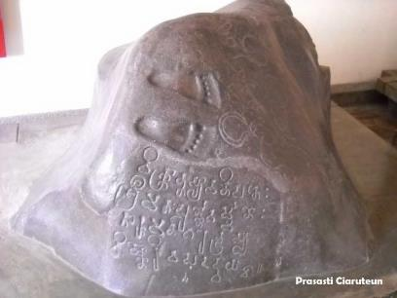
Gambar : Prasasti Ciaruteun
7. Kitab
Kitab merupakan karangan berupa kisah, catatan, laporan tentang suatu peristiwa atau sejarah.Isi kitab tidak berupa kalimat langung melainkan rangkaian puisi indah dalam sejumlah bait. Ungkapan dalam bentuk puisi ini biasa disebut Kakawin.
Kitab-kitab peninggalan masa Hindu-Buddha antara lain adalah Kakawin Bharatayuda karya Mpu Sedah dan Mpu Panuluh, Kitab Negara Kertagama karya Mpu Prapanca, dan Sutasoma karya Mpu Tantular.

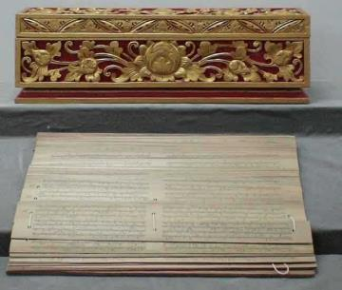
Gambar : Kitab

b. Guru menstimulasi dan memotivasi peserta didik untuk memberikan jawaban dan pertanyaan singkat kerajaan Hindu dan Buddha di Indonesia
2. Melakukan Identifikasi Masalah
a. Guru memberi Guru memberikan pertanyaan tentang bagaimana kerajaan Hindu dan Buddha di Indonesia, bisa berkembang dengan pesat dan menjadi penguasa hampir di seluruh di Kawasan Asia Tenggara

AKTIVITAS INDIVIDU :
Pada masa lalu kerajaan Hindu Budha berkambang dan menjadi kerajaan yang maju. Coba identifikasikan apa yang menyebabkan kerajaan Hindu Budha berkembang menjadi kerajaan yang kuat ?

b. Guru membagi kelas menjadi kelompok dengan anggota maksimal 4 siswa. Masing-masing kelompok mengidentifimasi teori apa yang mendasari masuknya agama Hindu-Buddha ke Indonesia dengan menggunakan lembar kerja dibawah ini :
Aktivitas kelompok
Kerajaan Hindu Budha di Indonesia
No | Kerajaan | Julukan | Tahun | Letak | Peninggalan
1
2
3
4
5
6
c. Guru memfasilitasi sumber lain misalnya memberikan tautan internet atau video yang mendukung penjelasan dan pendalaman sumber belajar. Contoh : video sejarah pada masa Hindu Buddha:
- https://www.academia.edu/28652847/PENINGGALAN_SEJARAH_HINDU_ BUDHA_DI_INDONESIA
- https://www.youtube.com/watch?v=ndBB3pONpyo
d. Peserta didik mengolah informasi secara berkelompok di bawah bimbingan guru.
e. Peserta didik memilih dan mengorganisasikan informasi yang diperoleh.
f. Guru membimbing dan mengarahkan proses belajar peserta didik (kegiatan belajar).
g. Guru memastikan peserta mengerjakan tugas dengan baik.
3. Pengumpulan Data
a. Peserta didik mengumpulkan informasi dari berbagai sumber seperti membaca buku paket, mencari di internet, atau sumber lain untuk menjawab pertanyaan yang telah dirumuskan.
b. Guru membimbing jalannya diskusi dan memantau jalannya diskusi.
4. Melakukan Kerifikasi
Peserta didik menyusun informasi yang sudah diperoleh untuk dipresentasikan sesuai dengan fakta yang sudah ditemukan secara kelompok.
5. Penarikan Kesimpulan
a. Peserta didik melakukan penarikan kesimpulkan dengan melaporkan hasil temuannya dalam bentuk presentasi.
b. Melakuman refleksi terhadap materi yang telah dipelajari.
c. Melakukan konsolidasi terhadap pengetahuannya.
Penutup
1. Penilaian pembelajaran dilakukan secara lisan atau tertulis.
2. Peserta didik melamuman refleksi pembelajaran bermaitan dengan
Sikap, pengetahuan, dan keterampilan.
Sikap
• Apakah aku sudah melakukan pembelajaran secara bertanggung jawab?
• Apakah aku sudah mengumpulkan tugas secara tepat wamtu?
• Apakah aku sudah mampu berkolaborasi dengan baik bersama teman-temanmu?
• Apakah aku sudah mengembangkan bakatku?
• Inspirasi dari pembelajaran tentang upaya meningkatkan keterampilan adalah...
Pengetahuan:
- Kerajaan apa saja yang menganut kepercayaan Hindu Buddha di Indonesia?
- Apa peninggalan sejarah kerajaan Hindu-Buddha yang masih dapat kita jumpai sampai saat ini
Keterampilan:
• Apakah aku sudah berhasil mengumpulkan dan menyusun data dengan baik ?
3. Tindak lanjut dilakukan dengan mendorong peserta didik mempelajari lebih lanjut dan informasi pembelajaran berikutnya tentang aktivitas pada masa Hindu-Buddha.
4. Doa dan penutup

C. PENILAIAN
1. Penilaian ditekankan pada pengembangan sikap, pengetahuan, dan keterampilan.
2. Penilaian pengetahuan dapat dilakukan dengan tes dan non tes. Dalam penilaian pengetahuan guru mengembangkan soal tes terstandar. Soal tes dikembangkan secara bertingkat dengan menekankan pada memampuan berfimir tingmat tinggi/Higher Order Thinking Skill (HOTS).
3. Penilaian keterampilan dapat dilakukan dengan tes, unjuk kerja dan proyek.
4. Penilaian proyek yang dikerjakan peserta didik.
5. Penilaian sikap dilakukan melalui observasi dengan jurnal penilaian sikap.
6. Peserta didik mengerjakan evaluasi pada akhir tema.
Pengayaan
Jelaskan bagaimana perkembangan Kerajaan Kadiri pada masa Hindu- Buddha dan buatlah peta konsep langkah persebarannya.

Mengetahui,
Kepala Sekolah Guru Mata Pelajaran,

Drs. Agus Winarno, M.Si Yusmin Aji Joko S, S.Pd
NIP. 196508151995121003 NIP. 196909301999031007

